Муниципальное бюджетное дошкольное образовательное учреждение «Детский сад №17 «Росинка»

Дидактическое пособие
для детей дошкольного возраста
Лэпбук «Кукла Неваляшка, яркая рубашка»
(в двух частях)

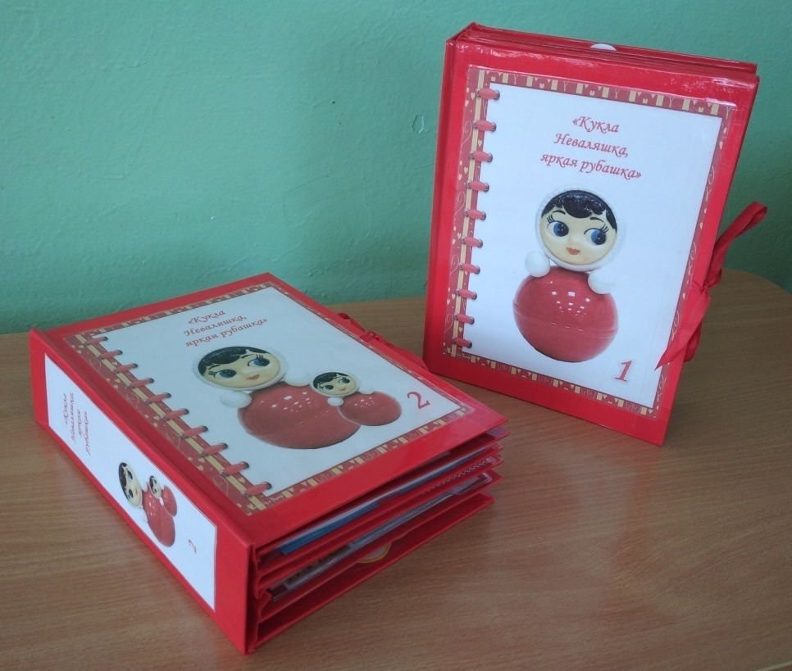

Воспитатель: Ручкина Светлана Михайловна

2023 г
Пояснительная записка:
Главное условие работы с дошкольниками – ориентироваться на их возможности, развивать деятельность, направленную на изучение мира и окружающего пространства, развивать познавательные способности детей. Одним из способов развития познавательных способностей детей, который я применяю в своей работе, является лэпбук.
Лэпбук является средством развивающего обучения и предполагает использование современных технологий: технологии организации коллективной творческой деятельности, технологии проектной деятельности, коммуникативных технологий, игровых технологий.
Лэпбук подходит как для индивидуальных занятий, так и для групповых игр детей разного возраста.

Актуальность:
Лэпбук — это интерактивная папка-путешествие детей в мир изучаемой темы. Структура и содержание лэпбука даёт возможность использовать тематическую папку в разных видах детской деятельности, интегрировать образовательные области, организовывать совместную игровую и образовательную деятельность с детьми, самостоятельное общение дошкольников, развивать познавательную и творческую активность детей, развивать мелкую моторику.
Особенно актуально использование лэпбуков в разновозрастных группах, как в нашем детском саду, когда можно выбрать задания под силу каждому ребенку (например, для малышей – кармашки с карточками для подбора предметов по цвету, а старшим детям – задания на умение находить взаимосвязь между предметами).
Для детей лэпбук – это игра, для педагогов – своеобразная образовательная технология, которая развивает любознательность и инициативность дошкольников.
Освоение материала проходит через разные чувства восприятия ребенка: слух, зрение и самое главное - манипуляции руками.
В своей работе я использую лэпбуки, посвященные яркой жизнерадостной игрушке Неваляшке. Неваляшка относится к тем игрушкам, которые делают детей добрее, вызывают радостные эмоции, приобщают детей к народным традициям. Эта игрушка, будучи культурным явлением, закладывает в сознании ребёнка понятие о красоте, дает яркие, запоминающиеся образы. Неваляшка относится к тем игрушкам, которые необходимы детям для гармоничного развития личности, побуждает познавать мир, исследовать его. Ее полезные развивающие качества проверены не годами, а столетиями.

Аннотация:
Дидактическое пособие - лэпбук «Кукла Неваляшка, яркая рубашка» (в двух частях) представляет собой две тематические интерактивные картонные папки формата А4, на страницах которых имеются различные кармашки, карточки, картинки для рассматривания, книжки-малышки, конвертики, в которых собран игровой материал.
Пособие предназначено для детей дошкольного возраста (от 2 до 6 лет), задания и дидактические игры могут меняться и пополняться в зависимости от возраста детей.

Цель:
Развивать познавательные способности детей посредством развивающих заданий и игр, мотивировать детей на выполнение творческих работ, способствовать проявлению самостоятельности, активности в игре с персонажами-игрушками.

Задачи:
Образовательные:
- познакомить детей с историей появления игрушки неваляшки, ее разновидностью;
- познакомить с историей создания игрушки неваляшки в России;
- формировать представление о старинных и современных куклах-неваляшках;
- обогащать познавательный опыт детей;
- формировать интерес к русским промыслам и традиционным игрушкам наших предков;
- обогащать и расширять словарный запас детей.
Развивающие:
- развивать умение находить отличительные признаки игрушек неваляшек, узнавать их и правильно называть;
- развивать интерес к художественной литературе о народных игрушках: Ваньке-встаньке и неваляшке;
- развивать коммуникабельность и умение общаться с детьми и взрослыми;
- развивать познавательные и умственные способности детей;
- развивать речь, мелкую моторику рук;
- развивать желание выполнять совместные игровые задания.
Воспитательные:
- воспитывать любовь и уважение к традиционным игрушкам и народному искусству;
- способствовать воспитанию у детей добрых чувств;
- воспитывать бережное отношение к игрушкам.

Описание возможностей использования лэпбуков в совместной деятельности взрослого с ребенком и самостоятельной деятельности детей:
Лэпбуки «Кукла Неваляшка, яркая рубашка» содержат разнообразный занимательный и познавательный материал по речевому, социально-коммуникативному, художественно-эстетическому, познавательному и физическому развитию детей дошкольного возраста. Способствуют реализации самостоятельной творческой деятельности детей, расширяют возможности ребенка воспринимать окружающий мир. Собранная в лэпбуках информация содействует лучшему пониманию и запоминанию изучаемого материала, способствует развитию интереса к народным игрушкам.
В лэпбуки входят развивающие игры и упражнения для расширения знаний детей, игры на развитие мелкой моторики, материалы для познавательно-исследовательской деятельности детей.
Подобранный материал позволяет разнообразить методы и приемы работы, использовать в разных видах деятельности (игровой, коммуникативной, познавательно-исследовательской, изобразительной и др.), обеспечить самостоятельную и совместную деятельность детей (для некоторых игр нужен один или несколько партнеров – сверстник или педагог).
Это отличительный способ для повторения и закрепления пройденного материала. В любое удобное время ребенок просто открывает лэпбук и с радостью повторяет пройденное, рассматривая сделанную своими руками книжку. Идеальный вариант изготовления тематической папки – совместно с ребенком, тогда он запоминает информацию в процессе создания лэпбука.
Данная структура лэпбуков позволяет в любое время дополнить папку материалами, играми, заданиями.

Результативность опыта использования лэпбука
«Кукла Неваляшка, яркая рубашка» (в двух частях)

Результаты наблюдения педагогического процесса показали, что дети стали активно взаимодействовать со сверстниками и взрослыми, проявлять интерес к участию в совместной деятельности. Значительно вырос познавательный интерес, любознательность, самостоятельность и инициативность в решении поставленных задач. Изучаемый материал успешно используется детьми в повседневной жизни.
Лэпбук актуален и эффективен при использовании в воспитательно-образовательной процессе с детьми разного возраста в ДОО. При работе с лэпбуком происходит формирование субъектной позиции у ребёнка, раскрывается его индивидуальность, реализуются интересы и потребности, что в свою очередь способствует личностному развитию ребёнка. Это соответствует социальному заказу на современном этапе.
Таким образом, лэпбук способствует развитию познавательных способностей детей при взаимодействии всех участников образовательного процесса.

Заведующий МБДОУ «Д/с № 17 «Росинка» Е.М. Сморж

